Дидактический материал для закрепления по лексической теме: "Осень"
Цель: Обобщение знаний обучающихся о времени года – осени.
Задачи: Развивать связную речь, коммуникативные навыки, слуховое и зрительное внимание, мышление;
Совершенствовать грамматический строй речи;
Воспитывать любознательность.
Описание:
Известно, что хорошее владение речью играет значительную роль не только в повседневной жизни, но и в профессиональной деятельности человека. Более приятное впечатление на окружающих производит тот, кто является интересным собеседником, может эффектно и доходчиво изложить свои мысли.
Хорошее владение родным языком, речью – это искусство, которому надо учиться.
Для чего необходимо развивать устную речь?
- Уметь общаться с разными людьми в различных ситуациях
- Выражать свои мысли и чувства
- Говорить красиво, правильно и приятно для слушателей.
Речь служит источником знаний об окружающем мире, средством общения и взаимопонимания. В связи с этим, важное значение приобретает умение детей пользоваться речью.
Каждый ребенок испытывает потребность в общении. Потребность в общении – одна из самых главных в жизни человека. Вступая в отношения с окружающим нас миром, мы сообщаем информацию о себе, взамен получаем интересующие нас сведения, анализируем их и планируем свою деятельность на основе этого анализа. И, конечно, детям хочется, чтобы их понимали. Дети часто испытывают затруднения при описании людей, предметов, явлений. Даже, несмотря на достаточный словарный запас, большинство детей не умеют правильно говорить, им трудно формулировать свои мысли, они не могут полноценно участвовать в беседе, вести диалог.
Формирование связной речи является главной задачей речевого воспитания. Хорошая речь – важное условие развития личности ребенка.
Дидактическая игра – прекрасное средство обучения и развития, используемое при усвоении любого программного материала. Специально подобранные игры и упражнения дают возможность благоприятно воздействовать на все компоненты речи. В игре ребенок получает возможность обогащать и закреплять словарь, формировать грамматические категории, развивать связную речь, расширять знания об окружающем мире, развивать словесное творчество, развивать коммуникативные навыки. Предлагаемые задания направлены на закрепление материала по лексической теме: «Осень». Это своеобразное домашнее задание, которое интересно выполнять с детьми после логопедического занятия дома, на прогулке.
Материал будет полезен воспитателям, учителям начальной школы, родителям, логопедам.
Задание:
«Читай, добавляй, предложения составляй».
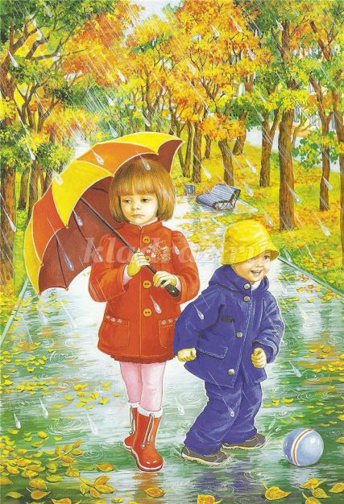

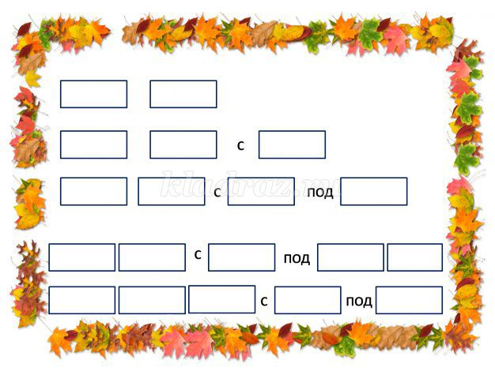
Задание:
«Расположи слова по порядку, составь правильное предложение».
Сапоги, резиновые сапоги, обувь. (Резиновые сапоги – это обувь)
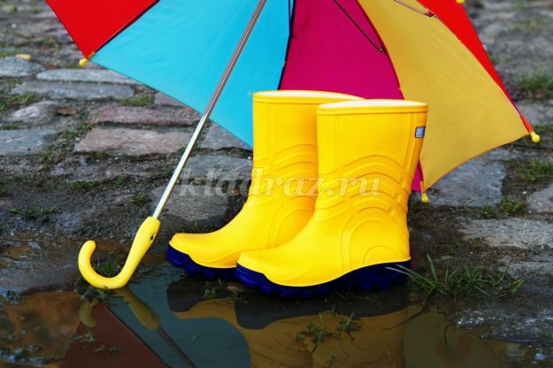
Задание:
"Любимые стихи"
Послушай стихотворение. Найди предложения. Прочитай выразительно.
Чтобы дать детям почувствовать красоту поэтического слова, взрослый сам должен чувствовать её и уметь передать в своём исполнении. Нельзя читать произведение монотонно, невыразительно.
Осень.
Поспевает брусника.
Стали дни холоднее,
И от птичьего крика
В сердце только грустнее.
Стаи птиц улетают,
Прочь за синее море.
Все деревья блистают
В разноцветном уборе.
Солнце реже смеется,
Нет в цветах благовонья.
Скоро Осень проснется
И заплачет спросонья.
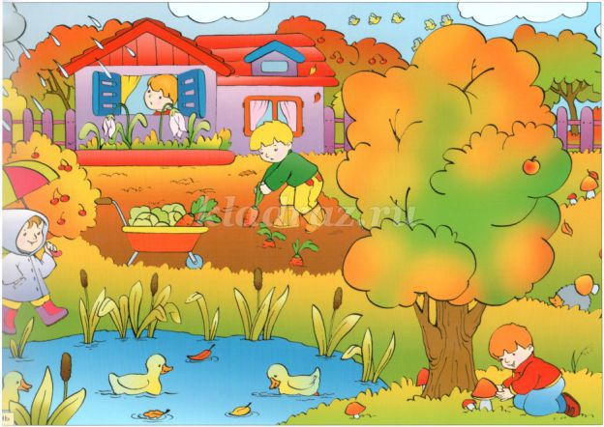
Осень.
Кроет уж лист золотой
Влажную землю в лесу…
Смело топчу я ногой
Внешнюю леса красу.
С холоду щеки горят:
Любо в лесу мне бежать,
Слышать, как сучья трещат,
Листья ногой загребать!..
(А. Н. Майков)
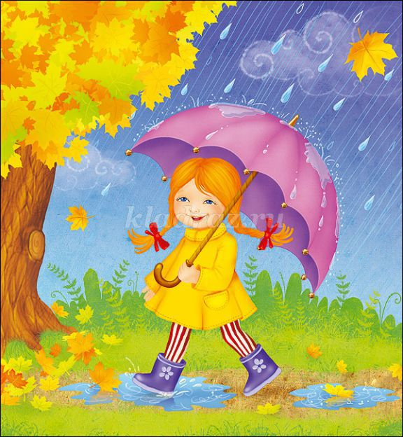
Задание:
Прочитай стихотворение. Придумай название.
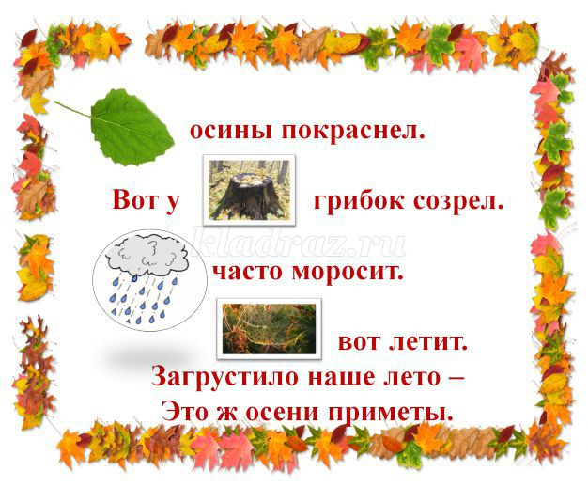

Задание:
«Уточним признаки»
Расскажи, что характерно для каждого осеннего месяца? Чем отличается осень от лета?
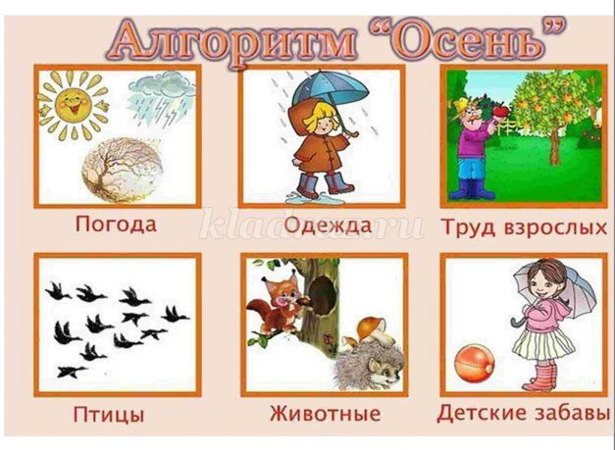
Согласование прилагательного с существительными:
Задание: Подобрать эпитеты к словам: солнце, небо, день, погода, деревья, трава, животные, птицы, насекомые.
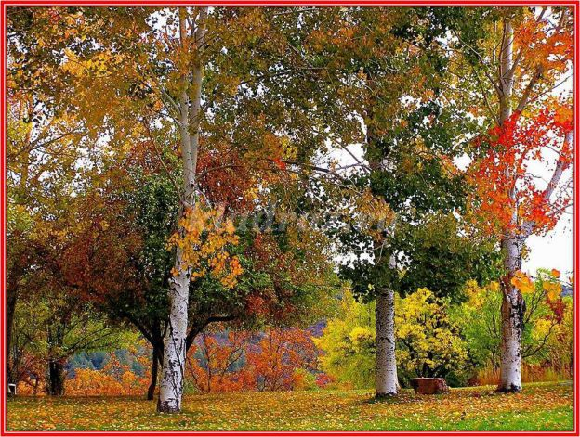

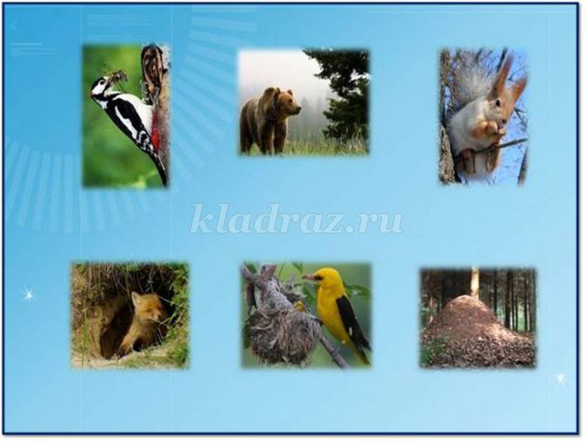
Задание:
Подобрать антонимы к словам: тепло – холодно, пасмурный день – солнечный день, сухой – мокрый, длинный – короткий.
Задание:
«Проговори скороговорку».
Сначала проговори скороговорку вслух медленно два раза. Теперь про себя несколько раз – вначале медленно, потом всё быстрее. Научись быстро произносить скороговорки вслух.
«Все клены стали рыжие,
И ни один не дразнится:
Раз все равно все рыжие
Кому какая разница!»
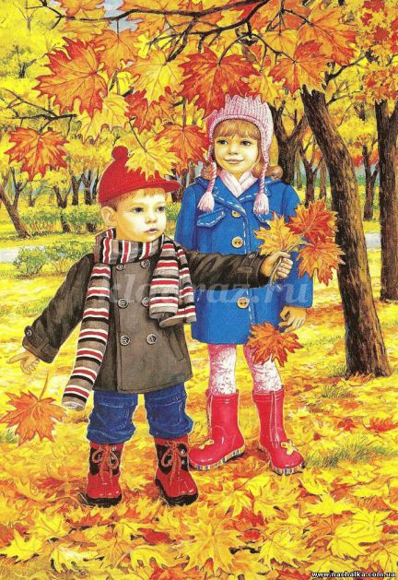
Задание:
«Учимся отвечать на вопросы»
В зависимости от того, какую задачу вы ставите перед ребенком, такой и требуйте ответ: полный или краткий. После прочтения текста ответы могут быть полные содержательные. Вопрос должен быть построен грамотно, четко, чтобы ребенок не отвлекался на посторонние детали.
Послушай рассказ. Расскажи, о каком времени года идет речь?
Рассмотри картинки, какая из них соответствует рассказу?
Важно, чтобы текст, читаемый взрослым, был образцом правильного литературного построения предложения, был ярким, выразительным.
Осень
Осень приходит после лета. Постепенно дни становятся все пасмурнее, солнце светит всё реже и реже. Небо покрывается серыми тучами. Часто идут дожди – долгие, моросящие. Листья на деревьях желтеют и опадают. Холодный ветер срывает листья с веток деревьев, и они падают на землю, укрывая её золотым ковром. Трава вянет. На улице сырость и слякоть. Птицы уже не поют. Они прячутся от дождя, собираются в стаи и улетают далеко в теплые края. На улицу не выйдешь без зонта, промокнешь. Да и холодно без куртки и сапог.
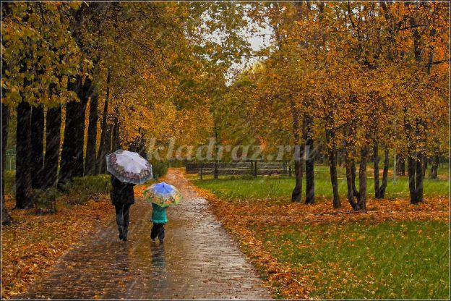
Разноцветные кораблики.
Пришла я на пруд. Сколько разноцветных корабликов сегодня на пруду: желтые, красные, оранжевые! Все они прилетели сюда по воздуху. Прилетит кораблик, опустится на воду и тотчас поплывёт. Много ещё прилетит их сегодня, и завтра, и и послезавтра. А потом кончатся кораблики. И пруд замёрзнет.
(Д. Н. Кайгородов)
Расскажи, что за кораблики плавают на пруду. В какое время года бывают такие кораблики?
Раскрась эту картинку, составь по ней рассказ.
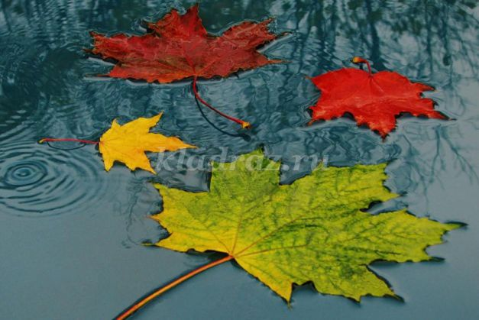

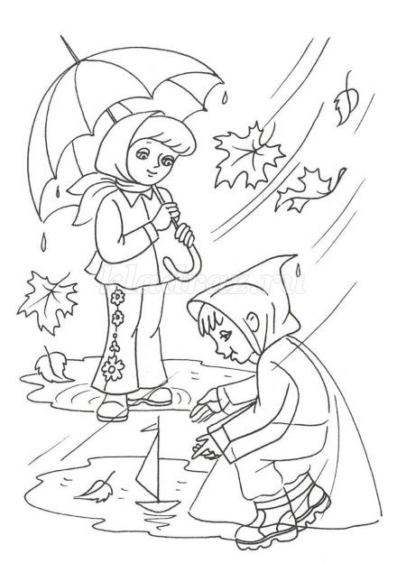

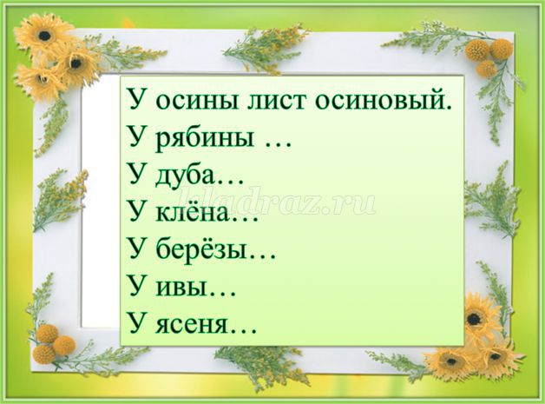
Поделитесь своими впечатлениями об осени. Спросите, а как вы относитесь к осени? Рассказ начните с таких слов:
Я люблю осень потому что…
Мне не нравится осень, потому что…
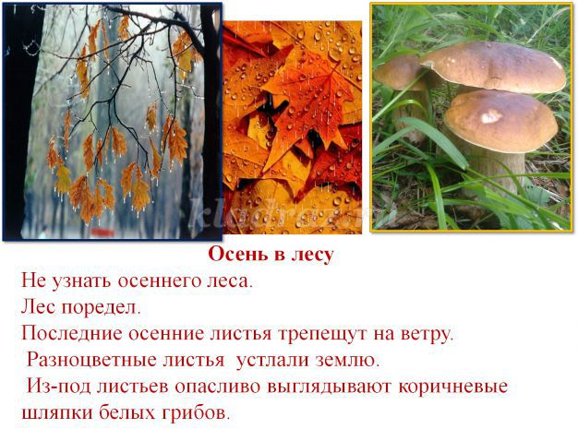

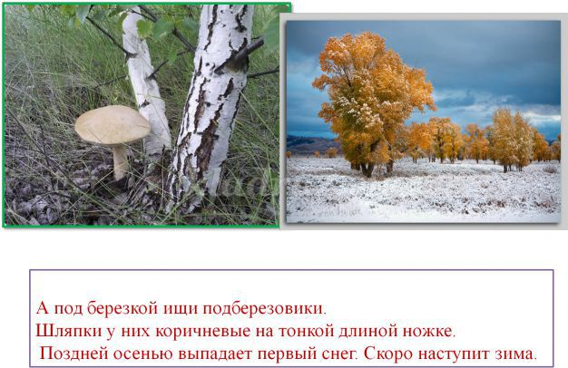
Составь по плану рассказ: "День знаний!"
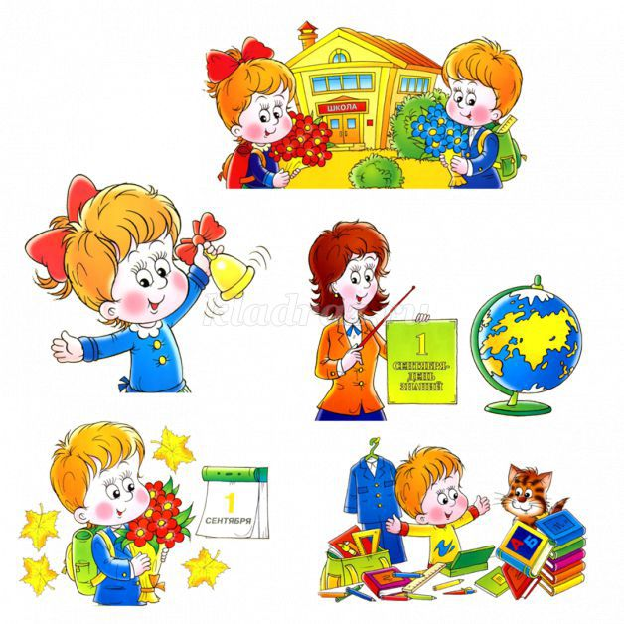
Задание: «Что нам осень подарила».
Слова – помощники: сад, фрукты, овощи, огород, уборка, урожай, грибы, корзины, лес, собирать, созрели, заготавливать.
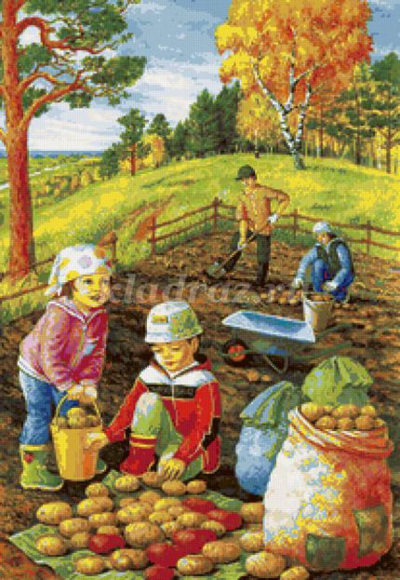

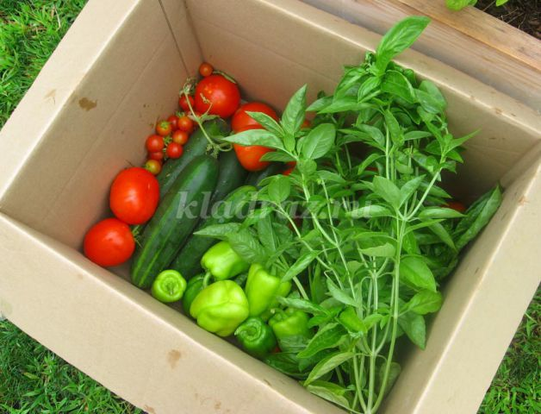
Игра: «Что растет в огороде?»
Вспомни, что растет в огороде. А что растет в саду? Посмотри на рисунки, сначала назови все овощи, потом все ягоды и наконец все фрукты.
Ответь на вопросы и объясни, почему на один и тот- же вопрос можно дать несколько правильных ответов.
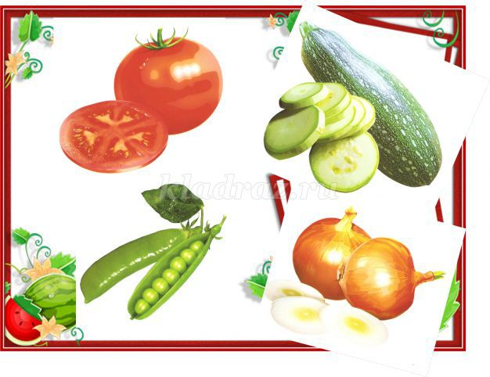

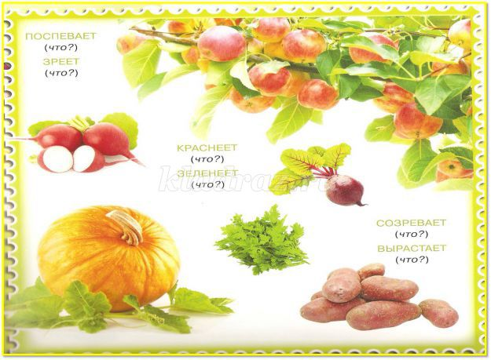
Игра: «Я готовлю сам»
Покажи и назови овощи, из которых варят суп борщ, и фрукты для компота.
Мы сварим борщ из…
Мы сварим компот из…
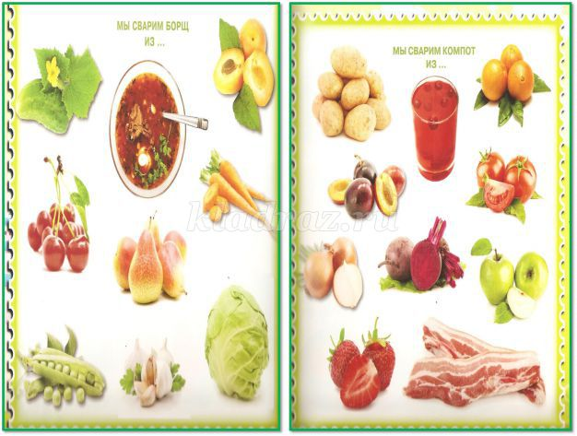

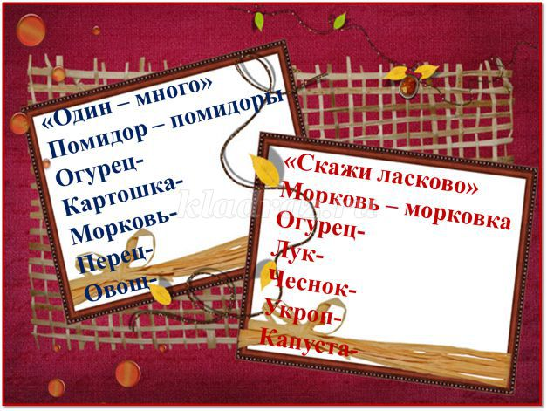
Игра: «Я придумываю цвет»
Названия некоторых цветов происходят от названия слов – предметов. Давай придумаем названия цветов вместе.
Салат (цвет какой?) – салатный.
Брусника (цвет какой?) – брусничный.
Свекла (цвет какой?) – свекольный.
Орех (цвет какой?) – ореховый.
Морковь (цвет какой?) – морковный.
Слива (цвет какой?) – сливовый.
Игра: «Какие бывают соки»
Как эти соки называются?
Сок из яблок – яблочный.
Сок из винограда – виноградный.
Сок из моркови – морковный.
Сок из томатов – томатный сок.
Сок из огурцов – огуречный сок.
Сок из слив – сливовый сок.
Сок из капусты – капустный сок.
Сок из картофеля – картофельный сок.
Сок из клюквы - …
Сок из груш - …
Задание:
«Вспомни пословицу».
Прочитай пословицы, объясни, как ты их понимаешь.
От осени к лету поворота нету.
Лето со снопами, осень с пирогами.
Осенью серенькое утро, красненький денёк.
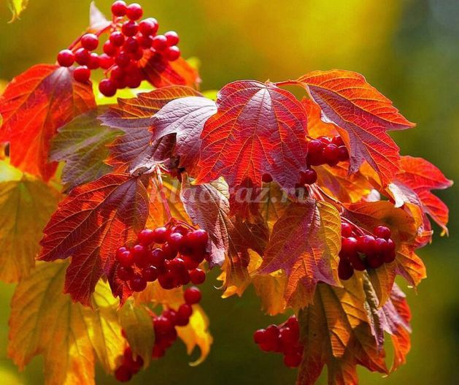
Игра: « Что лишнее»
Послушай и догадайся, какой из перечисленных предметов лишний. Дай четкий, полный ответ. Начни с таких слов: «Я думаю, что лишний…»
Лисичка, белый гриб, мухомор, подберезовик.
Яблоко, груща, лимон, помидор.
Воробей, ласточка, аист, цапля, трясогузка.
Зонт, куртка, шапка, перчатки, шарф.
При условии регулярных занятий результат не заставит себя ждать.
